Tiramisu light au fromage blanc
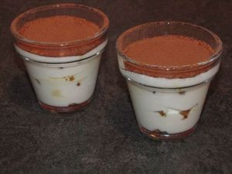
Ingrédients : (pour 4 verrines)
﻿- 450 g de fromage blanc 0%
- 120 g de sucre en poudre
- 8 biscuits Petit Beurre
- 10 cl de café fort
- cacao amer en poudre
Recette :
Dans un saladier, mélange le fromage blanc et le sucre en poudre. Cassez en deux les biscuits Petit Beurre. Réalisez un café fort, trempez-y les biscuits Petit Beurre et disposez-les au fond des verrines. Alternez une couche de fromage blanc et une couche de biscuit, jusqu'à épuisement des ingrédients.
Conservez les verrines au frais jusqu'au moment de la dégustation. Saupoudrez les verrines de cacao amer en poudre au dernier moment.
http://www.evacuisine.fr/

